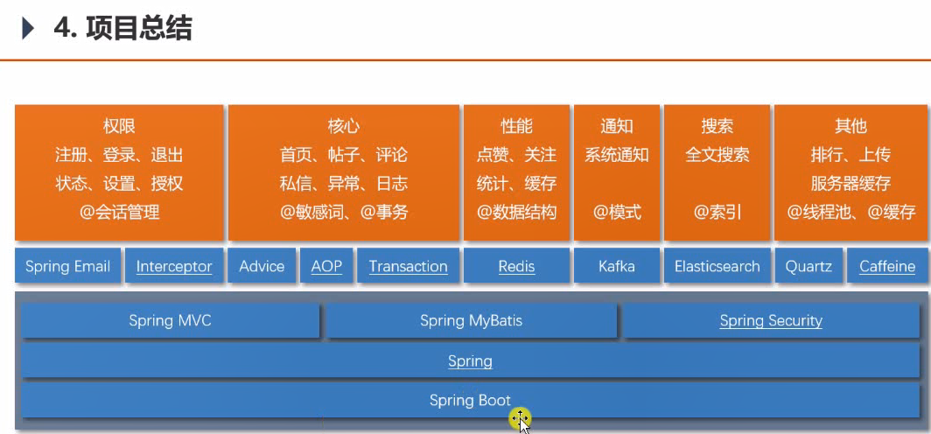

蓝色底纹是用到的技术栈，橙色是相关的功能，带下划线或者@符号的是重点

在部署时的位置，其中cdn（缓存服务）是静态资源，不和动态资源放一起，这样可以提高性能，而且静态资源放一起托付给相关的缓存服务，这个缓存服务是由其他公司来构建的，这个缓存服务由于构建的公司在全国各地都有服务器，当客户发出请求需要静态资源时，直接从距离最近的服务器上获取，速度更快，文件是咱们的七牛云服务器

